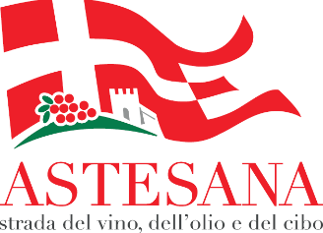

DATI GENERALI

TIPOLOGIA DI SOCIO
COMUNE

RAGIONE SOCIALE

……………………………………………………………………………………………………………………………………………………………………………………

TELEFONO

…………………………………………………………………………………………………………………………………………………………………………………….

EMAIL

…………………………………………………………………………………………………………………………………………………………………………………….

P. IVA CODICE FISCALE
……………………………………………………… ……………………………..…………………………………………………………………….
CODICE SDI O PEC
……………………………………………………………………………………………………………………………………………………………………………………
INDIRIZZO
VIA E NUMERO CIVICO …………………………………………………………………………………………………………………………………………….
COMUNE …………………………………………………………………………………………………………………………………………………………………
PROVINCIA …………………………………………………………… CAP …………………………………………………………………………………

BREVE DESCRIZIONE (MAX 200 PAROLE)
……………………………………………………………………………………………………………………………………………………………………………………..
………………………………………………………………………………………………………………………………………………………………………………………
……………………………………………………………………………………………………………………………………………………………………………………..
…………………………………………………………………………………………………………………………………………………………………………………….
…………………………………………………………………………………………………………………………………………………………………………………….
……………………………………………………………………………………………………………………………………………………………………………………..

Accettazione disciplinare

☐ Con la presente si dichiara di aver preso visione e accettato il disciplinare per la gestione e il funzionamento della Strada del Vino, dell’Olio e del Cibo Astesana - art. 19 gdr 15/01/2021 n. 24-2775 - Regione Piemonte

Accettazione GDPR
☐ I dati sopra dichiarati verranno trattati ai sensi del Regolamento per la protezione dei dati personali n. 679/2016 ai soli fini dell'adesione alla Strada del Vino e del Cibo Astesana, dell'invio delle comunicazioni e della pubblicazione sul sito della Strada.

FIRMA DATA

